**Política industrial e redes de comércio de medicamentos: os casos do Brasil, Irlanda e Índia no período de 1995 a 2015**

Kleber Alves da Silva Franculino[1]

Rogério Gomes[2]

Lia Hasenclever[3]

**Resumo**

O patamar de desenvolvimento industrial das nações pode ser inferido pelo domínio tecnológico e produtivo de um país e sua estrutura produtiva local. Estes elementos são também importantes para determinar a competitividade das nações e a sua participação no comércio internacional. O artigo investiga as relações existentes entre o esforço do Brasil, Índia e Irlanda no desenvolvimento de suas indústrias farmacêuticas e de que forma as diferentes estratégias resultaram em desempenhos distintos no comércio internacional desses países. Os principais resultados, obtidos pela Análise de Redes, mostram que as condições nas quais os países programam suas políticas, bem como a continuidade das mesmas, foram essenciais para o sucesso de uma estratégia de desenvolvimento do setor. Além disso, os casos estudados deixam evidente que a abertura comercial não é condição suficiente para um país alçar patamares superiores de competitividade, devendo ser acompanhada de políticas de capacitação das empresas locais.

**Abstract**

The level of industrial development of nations can be inferred by the technological and productive domain of a country and its local productive structure. These elements are also important in determining the competitiveness of nations and their participation in international trade. The article investigates the relationship between the efforts of Brazil, India and Ireland in the development of their pharmaceutical industries, and how the different strategies have resulted in different performances in the international trade of these countries. The main results show that the conditions under which countries program their policies, as well as the continuity of policies, were essential to the success of an industry development strategy. In addition, the cases studied make it clear that trade liberalization is not a sufficient condition for a country to achieve higher levels of competitiveness and should be accompanied by training policies for local companies.

Palavras-chave: política industrial, redes de comércio, indústria farmacêutica

Key-words: industrial policy, trade networks, Pharmaceutical industry

Área ANPEC 9: Economia industrial e da Tecnologia

JEL: L52

1. **INTRODUÇÃO**

Este artigo avalia a estrutura de rede de comércio da indústria farmacêutica de três países distintos: Irlanda, Índia e Brasil. O objetivo é verificar, em que medida, as políticas de desenvolvimento industrial que os três países implementaram ao longo do século XX e XXI contribuíram para a transformação de sua estrutura produtiva, impactando consequentemente seus padrões de comércio internacional de medicamentos. A hipótese implícita do estudo é que a estrutura produtiva é transformada e influenciada pelas políticas industriais e algumas políticas são mais efetivas do que outras para o alcance de patamares superiores de competitividade e comércio internacional. Logo, a competitividade de um país no comércio internacional depende mais das políticas implementadas em períodos anteriores, visando a aquisição e desenvolvimento de competências produtivas e tecnológicas, do que da simples abertura comercial. A abertura comercial em sí pode ter efeitos distintos sobre uma economia, a depender do grau de desenvolvimento tecnológico já construído em períodos anteriores a ela.

Assim sendo, o histórico de políticas voltadas para o desenvolvimento da indústria farmacêutica torna-se necessário para a compreensão dos processos que conduziram os países a diferentes patamares de domínio técnico-científico produtivo e, por efeito, diferentes desempenhos na rede de comércio internacional de medicamentos. Nesse sentido, entendemos que para um conjunto de políticas ser capaz de surtir efeito na estrutura produtiva de um país, é necessário que sejam de longo prazo, com continuidade o suficiente para gerar transformações na capacitação produtiva e tecnológica nacionais. Isso implica uma análise dos resultados em um período subsequente ao da implementação das políticas. Neste trabalho, o destaque fica para a década de 1970, entendida como um marco na política industrial dos países estudados. Os resultados das políticas implementadas nesse período e ao longo da década de 1980 são verificados a partir dos anos 1990, quando diversos países realizaram sua abertura comercial. Para isso, elaboramos um quadro resumo das políticas dos três países, organizadas em categorias específicas, que entendemos ser essenciais para dar suporte a compreensão do papel dos estados nacionais no processo de desenvolvimento. Os indicadores da rede de comércio, parte da metodologia adotada neste trabalho, refletem a capacidade das políticas de promoverem transformações nas estruturas produtivas nacionais, representando assim, em alguma medida, as competências adquiridas.

Assim como Hasenclever et al. (2016), neste estudo não consideramos desenvolvimento como ajustes macroeconômicos de desenvolvimento equilibrado, além de entendermos que a ideia de competitividade deve estar relacionada à diferenciação entre os países concorrentes, uma vez que o patamar de capacidade inovativa e tecnológica possui relação direta com as atividades que as empresas desempenham nos territórios nacionais. Os países selecionados foram Brasil, Índia e Irlanda por representarem diferentes estratégias de desenvolvimento, demonstrando semelhanças e diferenças relevantes para explicar os resultados alcançados em termos de posicionamento na rede de comércio. Além disso, esses três países apresentam diferenças significativas em termos de condições macroeconômicas, que em certa medida acabaram por influenciar a orientação das políticas implementadas.

A literatura referente à aplicação de redes para análise do comércio internacional vem apresentando crescimento considerável nos últimos anos. As métricas de rede, diferentemente de indicadores mais tradicionais de comércio, têm o potencial de apontar tanto a estrutura (topologia) como as relações existentes e padrões de interatividade entre diferentes elementos que compõem todo o conjunto de países participantes do comércio internacional. Nesse sentido, por meio dessas métricas, é possível verificar a influência que diferentes países exercem entre sí e sobre toda a rede (DE BENEDICTIS ET AL., 2014), os padrões de *clusterização* e conectividade dos parceiros comerciais (LEE ET AL., 2013), o grau de integração de blocos econômicos ou países individuais em relação à economia regional e mundial (REYES; SCHIAVO; FAGIOLO; 2010), assim como outros fenômenos emergentes da interação dos elementos que compõem a rede.

Os diversos estudos realizados sobre redes de comércio utilizam uma grande variedade de metodologias e de tratamento de dados. De maneira geral, as análises de rede aplicadas ao comércio tendem a utilizar dados agregados de exportação ou importação, não diferenciando setores ou indústrias. Além disso, é comum a retirada de determinados fluxos ou países que estejam abaixo de um determinado valor, como forma de destacar as interações mais relevantes. Conforme Kandogan (2017), as medidas calculadas a partir desse tratamento de dados acabam por alterar, por vezes substancialmente, o resultado obtido, tanto em termos de indicadores da rede como um todo, como para as medidas de centralidades específicas dos nós (países).

Em adição, Dosi e Soete (1988) defendem que estudos de comércio, para captar as alterações estruturais dos países, devem privilegiar os estudos setoriais ou específicos a determinadas indústrias, permitindo que a devida diferenciação de atividades econômicas seja feita e, com isso, seja possível captar diferentes potencialidades nacionais.

É por estas razões que estudos relativos à adoção e implementação de políticas industriais – e a consequente transformação das estruturas produtivas dos países deveriam, necessariamente, ter como base o estudo de dados que representem o alvo específico dessas políticas. Com esse procedimento seria possível impedir que os resultados obtidos por uma atividade específica fossem mascarados ou alterados por dados relativos ao desempenho geral da economia. Dessa maneira, evidencia-se a importância de um enfoque microeconômico tanto na elaboração quanto na avaliação de políticas de desenvolvimento.

Outro aspecto importante é que diversos autores apontam a relevância do estudo das firmas individuais sobre os fluxos de comércio de um país, uma vez que a decisão de investimento e produção é realizada por empresas privadas, mais do que por governos nacionais. Contudo, apesar das decisões empresariais influenciarem diretamente os desempenhos nacionais, o ambiente criado pelas decisões de governo, mais especificamente sobre políticas de fomento e desenvolvimento das indústrias, cria um ambiente sob o qual as firmas individuais estarão submetidas para tomar suas decisões.

Embora Dunning (1995) estabeleça críticas sobre as teorias de comércio que não consideram as decisões das empresas (citando principalmente o peso do comércio intrafirma e intraindustria no comércio internacional), ainda assim reconhece o papel dos estados nacionais sobre esses fluxos de comércio:

**“... the way in which governments organize the resources, capabilities, and markets within their jurisdiction (this includes the extent to which they are prepared to delegate this responsibility to private hierarchies, groups of firms, or markets) is a critical determinant of the pattern of international transactions” (DUNNING, 1995, p. 189).**

Desse modo, a avaliação dos desempenhos nacionais não deveria se limitar a análise das firmas individuais, mas considerar a influência dos ambientes institucional, econômico e de negócios criados pela interação das políticas nacionais com o ambiente regulatório estabelecido a nível internacional, por organizações, acordos e tratados realizados pelas nações e por instituições supranacionais.

O artigo está dividido em sete itens, além desta introdução. No item 2 são apresentados os conceitos de Análise de Redes. No item 3 é feita uma breve revisão da literatura que trata das relações entre comércio internacional, competências tecnológicas e políticas industriais. Em seguida, apresentamos uma descrição da indústria farmacêutica, destacando o papel da inovação e os diferentes tipos de produtos. A descrição das políticas nacionais, quando são apresentadas as medidas adotadas por Brasil, Irlanda e Índia, está no item 5. No item 6 apresentamos as análises de redes de comércio, e no item 7 relacionamos os resultados encontrados com as políticas nacionais implementadas. As considerações finais, no item 8, destacam as características em comum das medidas que geraram os resultados mais significativos em termos de capacitação tecnológica na indústria farmacêutica.

1. **METODOLOGIA**

Para uma análise mais apurada da topologia da rede de comércio, seguimos a metodologia de Kandogan (2017) aplicada à análise de redes, o que envolve: 1) não excluir da rede nenhum país, mesmo os que forem pouco representativos em termos de conexões (grau) e volume comercializado; 2) usar dados de importação (devido à tendência existente de os dados de importação serem mais exatos do que os dados de exportação; 3) utilização de dados desagregados (nesse caso, dados referentes ao comércio de medicamentos) e; 4) utilização de ligações com intensidades inferidas a partir dos volumes comercializados, em vez de somente considerar a existência ou não de relação comercial entre os países da rede . A recomendação de utilizar dados em períodos menores do que 1 ano não foi aplicada neste trabalho, para permitir uma análise comparativa entre diferentes anos

As análises são de dois tipos: o primeiro é um estudo das posições relativas dos países na rede de comércio internacional, o que implica em uma análise visual da rede. Para isso, os dados de comércio serão trabalhados por meio do algoritmo de distribuição *Force Atlas 2.* Essa distribuição simula um sistema físico para realizar a distribuição dos nós (países) em uma rede (todo o comércio de medicamentos). Ela segue uma lógica de atração, causadas pela força de suas conexões (volumes comercializados) e repulsão, causada pelo grau dos nós (número de ligações que um país possui na rede – número de parceiros comerciais) (JACOMY ET AL. 2014)⁠. Selecionamos esse algoritmo de distribuição pelo fato de suas propriedades representarem bem uma lógica hierárquica de rede, de modo que os países mais relevantes permaneçam ao centro, e os menos relevantes sejam alocados às margens da rede. A posição de cada país é influenciada por outro. Assim, a disposição dos países na rede é capaz de revelar o papel que cada um exerce na mesma. Posteriormente, utilizamos a distribuição *Fruchterman Reingold* (FRUCHTERMAN; REINGOLD, 1991) *⁠*,um algoritmo elaborado para a detecção de comunidades (clusters) dentro de uma rede. A finalidade do uso desta distribuição reside em detectarmos grupos de países que comercializam de maneira mais concentrada entre sí, revelando a forma como os países se dividem em subgrupos dentro da rede de comércio.

O segundo tipo de análise tem como base os indicadores quantitativos de redes: a centralidade de grau (de entrada e saída) dos países e a clusterização (a tendência de formação de blocos comerciais nessa indústria). Centralidade é um dos conceitos mais básicos em análise de redes, e diz respeito ao quão importante (central) um nó é de acordo com um critério específico. Desse modo, uma elevada centralidade de grau, por exemplo, implica que o nó em questão possui um nível de conectividade elevado - ligação ou integração com outros elementos da rede (REYES; SCHIAVO; FAGIOLO, 2010).

São, portanto, indicadores calculados para os nós individuais em uma rede. Existem diversos tipos de centralidade (grau, intermediação, proximidade, autovalor, etc.). Neste trabalho, serão calculadas a centralidade de proximidade (o quão próximo os países são uns dos outros na rede), a centralidade de grau de entrada (número de origens das importações que o país estudado realiza) e de saída (número de destinos para os quais o país em questão exporta). A centralidade de proximidade indica o quanto o país em questão mantém relações comerciais com os outros, representando o alcance que possui na rede.

Finalmente, para melhor verificação do significado da centralidade de proximidade obtida, serão calculados os graus de entrada e de saída. Um número elevado de grau de saída (destinos de exportação) indica uma forte postura exportadora. Em uma indústria altamente regulada como a farmacêutica, isso indica uma forte capacidade competitiva, tanto no sentido de manter presença no mercado internacional, quanto no sentido de lidar com distintos regimes regulatórios existentes. Nesse sentido, conhecer essas métricas não basta: torna-se necessário verificar quais são as origens e destinos desses produtos. Para isso, serão elaboradas tabelas que apontam as principais relações existentes. Pretende-se fazer um comparativo entre as redes e as suas métricas, focando nos países selecionados para este estudo.

Os dados utilizados neste artigo estão disponíveis no UN Comtrade, revisão 3 da *Standard International Trade Classification* (SITC), código 542 (medicamentos). Cada país é representado por um nó (vértice) na rede. O valor do fluxo comercial (importação) realizada pelo país j (vértice ou nó) oriundas do país k representa o peso do relacionamento (aresta), de modo que a distribuição *Force Atlas* 2 considere essa variável para calcular a proximidade entre os países. São considerados como peso das arestas o valor das importações realizadas, de modo que a distribuição *Force Atlas* 2 considere essa variável para calcular a aproximação dos países. Todos os valores foram deflacionados utilizando-se o *Producer Price Index by industry: Pharmaceutical Preparation Manufacturing*, disponibilizado pelo *Federal Reserve Economic Data[4].*

1. **COMÉRCIO INTERNACIONAL, COMPETÊNCIAS TECNOLÓGICAS E POLÍTICAS INDUSTRIAIS**

Os fluxos de comércio internacional, enquanto indicadores importantes para revelar a capacidade e estrutura produtiva dos países, constituem objeto de estudo a partir de diversas perspectivas teóricas. Os modelos tradicionais, que se sustentam fortemente em pressupostos estáticos como competição perfeita, rendimentos constantes de escala e ausência de diferenças nas técnicas produtivas dos países têm sido substituídos por abordagens que assumem a hipótese de concorrência imperfeita como padrão básico de funcionamento da economia de mercado (GUIMARÃES, 1997).

Essa mudança de perspectiva implica, entre outras coisas, a necessidade de incorporar novos elementos às análises. Por exemplo, autores como Amendola, Dosi e Papagni (1993) não só apontam o domínio de competências tecnológicas como um elemento primordial para explicar os fluxos de comércio no longo prazo como criticam o uso de dados mais comumente utilizados, a exemplo de taxas de câmbio, preço e custos de produção, porque estariam limitados a uma análise de curto prazo. O grau de desenvolvimento tecnológico é um dos principais elementos da competitividade de um país e, uma vez que possui relação direta com sua estrutura produtiva, também irá refletir os padrões de comércio de longo prazo do mesmo.

As inovações impulsionam o processo de desenvolvimento, reestruturando o sistema produtivo e econômico (SCHUMPETER, 1961). A busca contínua das empresas por inovações tecnológicas que proporcionem lucros extraordinários e diferenciais de competitividade com relação aos concorrentes em um mercado assume, portanto, a função de motor da economia capitalista, que dessa forma passa a ser entendida como um sistema de transformação e inovação.

Autores como Pavitt (1984), Marsili (2001), Malerba e Orsenigo (1997) e Castellacci (2008) distinguem diferentes tipos de indústrias de acordo com o seu padrão de inovação. Se nas indústrias “baseadas em ciências”, como a farmacêutica, as inovações ocorrem de maneira acelerada (elemento central da competição capitalista), nas indústrias de tecnologias mais maduras, as inovações ocorrem de forma mais lenta e concentrada em poucos inovadores. Essas diferenças acabam por aprofundar as assimetrias entre países e empresas (DOSI; NELSON, 2009) no comércio internacional, de modo que se verificam as maiores diferenças de desempenho exatamente nas atividades mais maduras, onde o conhecimento e a inovação são mais concentrados. Uma parcela importante desse conhecimento não é livremente disponível ou facilmente assimilada, de modo que o simples acesso a bens e serviços importados de nações mais desenvolvidas não é suficiente para proporcionar o aprendizado tecnológico. No mesmo sentido, Castaldi et al. (2009) consideram que os distintos desempenhos têm relação direta com a acumulação tecnológica, promovendo contínua desvantagem competitiva para os países tecnologicamente atrasados.

Cimoli, Dosi e Stiglitz (2009) consideram que o desenvolvimento rumo ao *catching up* tecnológico ocorre por meio de um contínuo processo de aprendizado. Esse processo, entretanto, depende fundamentalmente da capacidade de aprendizado e de inovação dos países, o que implica na necessidade de construção de capacidades internas não derivadas unicamente da aquisição de bens de capital ou de *know-how* tecnológico (BELL; PAVITT, 1995) ⁠⁠. A capacidade inovativa de um país decorre das políticas de incentivo e fomento adotadas para estimular o esforço inovativo endógeno, e do posicionamento estratégico das empresas. Portanto, depende de dinâmicas tecnológicas próprias de cada país (FAGERBERG, 1994). Entende-se que a construção dessas capacidades por parte das empresas demanda tempo e envolve elevada incerteza, inerente às atividades tecnológicas e inovativas. Assim sendo, políticas que visam incentivar e compensar esses esforços se mostram necessárias para o comprometimento das empresas no longo prazo.

Desta forma, as políticas implementadas devem considerar as características locais, de maneira a utilizar potencialidades e lidar com problemas que podem não ter sido previstos em modelos e desenhos de política elaborados para outras regiões ou países. Nesse sentido, vemos que a adoção de estratégias e as políticas distintas de desenvolvimento são as responsáveis pela obtenção de diferentes resultados em termos de desenvolvimento industrial (HASENCLEVER; PARANHOS, 2008) e, consequentemente, em termos de desempenho no comércio internacional.

Enfim, as diferenças internacionais observadas no padrão de comércio, grupos de destinos e origens das importações, tipos e volumes de produtos comercializados, grau de integração comercial e posicionamento relativo na rede dependem fundamentalmente da capacidade de adaptar, gerar e desenvolver tecnologias, competências essas que são influenciadas por políticas elaboradas e implementadas por governos nacionais.

**4. CARACTERÍSTICAS DA INDÚSTRIA FARMACÊUTICA: INOVAÇÃO E TIPOS DE PRODUTO**

A indústria farmacêutica é responsável pelo desenvolvimento e produção de medicamentos para uso humano e animal. Trata-se de uma atividade intensiva em ciência e tecnologia, além de complexa e interdisciplinar por sua própria natureza, envolvendo conhecimentos relativos à química, farmacologia, microbiologia, e biologia molecular, entre outros (DREWS; RYSER, 1997). A inovação determina a dinâmica competitiva nessa indústria (VIEIRA; OHAYON, 2006), de modo que o lançamento contínuo de novos e melhorados produtos e processos permite que a empresa inovadora, quase sempre por meio de uma patente, usufrua e explore economicamente sua inovação de maneira exclusiva.

Trata-se, portanto, de uma indústria com elevados níveis de apropriabilidade das inovações, alta cumulatividade, e oportunidade inovativa relativamente alta porque baseada em ciência. Essas características acabam por dificultar a entrada de novas empresas inovadoras e concentram as inovações em poucas empresas de grande porte, que possuem competências tecnológicas e organizacionais acumuladas, atuam internacionalmente e competem a nível mundial. Dessa forma, o mercado também fica concentrado a nível mundial. Empresas de grande porte lideram o setor e atuam de maneira globalizada no mercado internacional. A liderança de mercado é exercida em segmentos de mercado particulares, mediante estratégia de diferenciação de produtos. A competição via diferenciação, somada a interdependência nas estratégias seguidas pelas empresas acabam por definir a estrutura de mercado como um oligopólio diferenciado (CANCHUMANI, 2009).

Uma das possíveis formas de estudar os produtos dessa indústria é estabelecer uma relação entre o tipo de inovação e o grau de novidade do conhecimento tecnológico. Inovações radicais têm conteúdo de conhecimento e tecnologia novos, podem ser patenteadas e tem preços mais elevados durante a vigência das patentes. Inovações incrementais, por sua vez, são o resultado de melhorias em produtos e processos já existentes e embutem menor grau de conhecimento tecnológico novo. O primeiro tipo de inovação garante uma competitividade maior para concorrer no comércio internacional uma vez que representam uma novidade para o conjunto dos mercados e não somente para o mercado local. Dessa forma, pode-se supor que existe uma relação entre o grau de inovação que a indústria de um país é capaz de realizar e sua posição na rede de comércio internacional.

O Quadro 1 procura ilustrar essas relações, partindo do grau mais baixo de inovação (incremental) até o nível mais complexo de inovação (radical), a partir da rota da síntese química. Os países com maior domínio tecnológico possuem capacidade de atuar em todos os graus de inovação e possuem relevante posição no comércio internacional. Países com menor capacidade tecnológica também realizam atividades inovativas, mas se concentram na produção de inovações incrementais, como é o caso da Índia, altamente especializada em medicamentos genéricos, e do Brasil.

Conforme Vieira e Ohayon (2006), a inovação incremental envolve a utilização de entidades químicas já conhecidas para novos usos (novo alvo), novas associações, e novas formulações. O medicamento genérico é uma cópia equivalente (igual bioequivalência e biodisponibilidade) de um medicamento cuja patente é expirada, e o similar pode conter melhoramentos. A elaboração de um novo fármaco é considerada uma invenção, uma vez que ainda não compõe um medicamento comercializado, enquanto o novo medicamento (ou de referência), isto é, o produto finalizado explorado comercialmente, representa a inovação radical, o grau mais elevado de inovação por conter conhecimento novo – o fármaco inventado.

**Quadro 1: Tipos e graus de inovação na indústria farmacêutica**

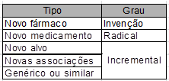

**Fonte: Elaboração própria com base em Vieira e Ohayon (2006) e Santoro (2000)**

Medicamentos podem ser de referência, genéricos, similares e OTC (*over the counter*). Cada tipo de produto possui uma lógica própria de pesquisa e desenvolvimento (P&D), comercialização, estratégia de *marketing* e padrão de competição. Dentre esses, o tipo mais rentável é o dos medicamentos de referência. Resultado de um longo processo de P&D e elevados investimentos, o medicamento de referência pode ser protegido por uma patente, garantindo direitos exclusivos ao inovador. Os medicamentos de referência também são conhecidos por sua marca, que após o vencimento das patentes lhes permite manter uma liderança no mercado.

Os genéricos, por sua vez, precisam ser equivalentes aos de referência e podem ser produzidos sem a licença da empresa proprietária do mesmo, uma vez que a patente deste medicamento já expirou. Embora também exijam considerável capacidade tecnológica para sua produção, os custos envolvidos nas atividades de P&D do genérico são menores, uma vez que os testes clínicos, a fase mais custosa da pesquisa, não precisam ser replicados. Os preços de entrada no mercado dos medicamentos genéricos são regulados e devem ser mais baixos do que o preço dos medicamentos de referência, o que contribui substancialmente para que este tipo de medicamento siga um padrão de competição distinto. Além disso, esse medicamento é comercializado somente com a denominação genérica do princípio ativo. Os similares, assim como os genéricos, podem ser considerados “cópias” do medicamento de referência, mas não são equivalentes. O similar pode diferir em tamanho, forma, prazo de validade, embalagem, rotulagem, excipiente e veículo, sendo identificado por nome comercial ou marca (ANVISA, 2017).

Por fim, os medicamentos OTC são utilizados para tratamentos simples que não exigem acompanhamento médico, o que faz com que possam ser vendidos também em outros tipos de varejos que não as farmácias e drogarias, especializadas na venda de medicamentos. Enquanto os medicamentos de referência, similares e genéricos muitas vezes exigem prescrição médica para serem comercializados e a sua venda é feita no comércio especializado.

A compreensão das diferenças entre os tipos de medicamentos é importante por que permite relacionar os países e seus respectivos patamares de desenvolvimento industrial com os padrões identificados na elaboração das redes de produção e comércio. Países com maior grau de desenvolvimento conseguem atuar nas etapas mais complexas da cadeia de valor farmacêutica, fazendo com que as empresas que alocam operações em seu território comercializem produtos de maior valor agregado (medicamentos de referência).

**5. POLÍTICAS NACIONAIS PARA A INDÚSTRIA FARMACÊUTICA: BRASIL, ÍNDIA E IRLANDA**

Apesar da existência de diversas interpretações sobre o conceito de política industrial, neste trabalho fazemos um levantamento do histórico de políticas adotadas pelos países a partir de uma perspectiva neoschumpeteriana/evolucionária. Isso implica em priorizar as medidas voltadas para o aprendizado tecnológico (inovativo) e acumulação de competências produtivas e organizacionais no interior das firmas, uma vez que essa perspectiva entende a inovação como o motor do desenvolvimento econômico (SCHUMPETER, 1961) e o desenvolvimento de capacidade competitiva como um processo evolutivo, pautado por um esforço contínuo de aquisição de competências tecnológicas (NELSON; WINTER, 1982).

Nesse contexto, política industrial deve ser entendida de modo abrangente, incluindo políticas de comércio, de ciência e tecnologia, ações que visam atuar sobre o investimento direto estrangeiro, os direitos de propriedade intelectual e a alocação de recursos financeiros (CIMOLI; DOSI; STIGLITZ, 2009). Não se trata de um conjunto isolado de medidas, mas de ações que consideram o ambiente institucional, os mecanismos de mercado, o grau de desenvolvimento dos países e seus respectivos padrões tecnológicos. A coordenação da política industrial seria um conjunto de medidas *ex-ante*, elaboradas para a criação do ambiente institucional capaz de moldar regras de comportamento e aprendizado sob as quais os mecanismos econômicos operam (SUZIGAN; FURTADO,2006) ⁠.

Os países estudados se inserem em estratégias distintas de desenvolvimento, visando segmentos específicos e alcançando graus diferentes de capacidade inovativa. Os distintos graus de desenvolvimento possuem relação direta com as diferentes escolhas de políticas, conforme sugerido por Hasenclever e Paranhos (2008) para os casos da Índia e do Brasil quando constataram uma relação entre as políticas adotadas e o grau de desenvolvimento industrial alcançado após a abertura comercial dos anos 1990.

Neste estudo, avaliamos as políticas de desenvolvimento adotadas pelos três países a partir de cinco dimensões distintas: 1) a *continuidade* e *flexibilidade* *nas políticas*, como uma forma de verificar a capacidade que os países demonstraram de manter os eixos elementares que nortearam sua estratégia de desenvolvimento, ao mesmo tempo em que eram capazes de modificar o desenho e a forma de intervenção de acordo com as respostas dos agentes; 2) o momento e a forma como os países estudados realizaram sua *abertura comercial*, visto que os três praticavam a política de substituição de importações, em períodos distintos do século XX; 3) a relação estabelecida com as *empresas multinacionais*, dentro da estratégia de desenvolvimento industrial dos três países; 4) o gerenciamento do *regime de propriedade intelectual*, importante fator no tocante às possibilidades de aprendizado tecnológico e; 5) quais e como foram as políticas implementadas que visavam especificamente as *empresas de capital nacional*, qual foi o papel atribuído a essas empresas na agenda de desenvolvimento industrial.

Os itens a seguir exploram, segundo os critérios acima, as diferenças nas políticas adotadas pelos três países selecionados por este estudo, de maneira a relacionar as estratégias de políticas adotadas e os resultados obtidos em termos de estrutura produtiva e consequente colocação e relevância na rede de comércio internacional.

**5.1 BRASIL**

Apesar de as décadas de 1970 e 1980 terem sido períodos de implementação de uma série de políticas que visavam o desenvolvimento de uma indústria farmacêutica nacional, alguns fatores acabaram prejudicando o resultado dessas políticas. A instabilidade macroeconômica ocorrida durante a década de 1980 (GUENNIG; RAMANI, 2012), além de descontinuidades em políticas de ciência e tecnologia e cortes orçamentários em instituições de pesquisa dificultam o processo de tomada de decisões de longo prazo por parte das empresas, especialmente aquelas relacionadas a atividades de P&D. Conforme Suzigan e Furtado (2006), nessas circunstâncias a política industrial perde potencial e vigor, o que reforça, mais uma vez a necessidade de interpretação de política industrial a partir de uma perspectiva ampla, isto é, que também contemple as condições macroeconômicas nacionais.

Contudo, apesar das dificuldades observadas na década de 1980, foi durante o início da década de 1990 que se impuseram as rupturas mais radicais com relação a condução da política industrial, o que ocorreu por duas vias. A primeira foi a abrupta abertura econômica que o Brasil realizou, que impulsionou a importação de intermediários por parte de empresas nacionais e multinacionais, acarretando o fechamento de unidades produtivas desses insumos em território nacional. A segunda foi pelo deliberado abandono das políticas industriais que vinham sendo praticadas até então.

Esse novo cenário, combinado com a baixa competitividade das empresas nacionais, acabou por resultar em fortes e crescentes déficits na balança comercial do setor, inicialmente pela importação de insumos e mais recentemente também pela importação de medicamentos acabados. As empresas multinacionais instaladas no Brasil, antes da abertura econômica, desverticalizaram a produção local e passaram a importar os seus insumos, no que foram seguidas pelas empresas nacionais inclusive aquelas produtoras de genéricos, que exploram o mercado interno, sem desenvolver atividades de maior valor agregado em território nacional ou exportar.

No Brasil, desde a implementação do Código de Propriedade Industrial em 1971, as empresas brasileiras podiam usar os processos produtivos das empresas inovadoras para copiar um medicamento já existente, possibilidade que se estendeu com a regulamentação dos medicamentos similares em 1978 (Torres, 2015). No entanto, o aprendizado tecnológico das empresas brasileiras durante a década de 1970 e 1980 foi essencialmente passivo, suficiente apenas para imitar as inovações das multinacionais.

Na década de 1990, a promulgação da nova lei de propriedade intelectualpara regularo regime de propriedade intelectual no Brasil,de acordo com as novas regras do TRIPS (*Trade-Related Aspects of Intellectual Property Rights*), interrompeu a possibilidade das empresas nacionais de utilizar reengenharia para promoverem seu desenvolvimento tecnológico. O período de transição entre a antiga e a nova Lei introduziu o mecanismo conhecido como *pipeline* que permitia a concessão de patentes para inovações de maneira retroativa, isto é, um medicamento que possuísse patente em outro país recebia automaticamente proteção patentária no Brasil. Este foi um procedimento diferente do mecanismo *mailbox* implementado pela Índia, que previa um período de 10 anos para adequação ao novo regime de propriedade intelectual (HASENCLEVER, et al., 2010).

Contudo, uma janela de oportunidade para as empresas de capital nacional foi aberta com a Lei dos Genéricos de 1999. Por meio dessa lei, empresas brasileiras passaram a se especializar nesse segmento, com algumas obtendo expressivos resultados comerciais e considerável espaço no mercado doméstico.

**5.2 ÍNDIA**

A Índia, diferente do Brasil, apresenta capacidade de manter suas políticas industriais ao longo do tempo. Como exemplo, verifica-se a manutenção dos chamados Planos Quinquenais desde a década de 1950. Nesses planos as políticas são direcionadas para setores específicos, sendo que a indústria farmacêutica foi incluída já no segundo Plano Quinquenal, em 1956 (NASSIF, 2006). Também demonstra flexibilidade, uma vez que os Planos Quinquenais preveem avaliações e alterações no seu funcionamento a cada cinco anos. Contudo, apesar de ter a indústria farmacêutica como um dos alvos de políticas, a Índia passou por uma severa crise de abastecimento de medicamentos essenciais no final da década de 1960, o que induziu o governo a estimular a produção nacional de medicamentos.

Para isso, o governo indiano adotou uma série de medidas. Entre elas, a elaboração e implementação da Lei de Patentes de 1970 (que não reconhecia patente de uma série de produtos, incluindo medicamentos), a FERA (*Foreign Exchange Regulation*) que visava controlar o capital estrangeiro em indústrias estratégicas e a DPCO (*Drug Price Control Order*), que visava acompanhar a evolução dos preços dos medicamentos por meio de controle indireto (Ray, 2009).Dessa forma, a Índia optava, claramente, pela priorização das empresas de capital nacional em detrimento das empresas estrangeiras por meio de forte controle sobre a participação acionária estrangeira nas empresas instaladas localmente.

O mercado indiano, assim como o brasileiro, era protegido por tarifas de importação até o início dos anos 1990, resultado da política de substituição de importações. Contudo, mesmo protegido, havia estímulo ao esforço inovativo. A combinação da política de controle de preços com o regime de propriedade intelectual permissivo, dada a Lei de Patentes de 1970, explica, em parte, os esforços endógenos de capacitação. A DPCO previa que os medicamentos que comprovassem ser produzidos em território indiano desde o estágio inicial estariam livres do controle de preços por um período de cinco anos (FELKER; CHAUDHURI; GYORGY, 1997). Desse modo, as empresas indianas se capacitaram a produzir medicamentos e alguns princípios ativos, permitindo à Índia ser exportadora de produtos farmacêuticos já na década de 1980.

A abertura comercial, dessa forma, potencializou as exportações indianas. Isso ocorreu, contudo, devido a construção de competências produtivas e tecnológicas em um período anterior, resultado de um conjunto de políticas de estímulo com respostas apropriadas das empresas privadas e públicas, e não como uma resposta natural à abertura ao mercado internacional.

**5.3 IRLANDA**

A Irlanda seguiu um modelo de desenvolvimento distinto da Índia, se baseando na atração de capital estrangeiro desde 1950. No entanto, diferente do Brasil (que também atraiu capital estrangeiro na década de 1950), foi capaz de conduzir alterações na sua política industrial quando os resultados desejados não eram alcançados.

Durante a década de 1980, a Irlanda sofria com uma grave crise de desemprego e pobreza, resultado da abertura econômica que foi acelerada na década de 1970 (especialmente com a entrada da Irlanda na Comunidade Econômica Europeia em 1973). A dificuldade que as empresas irlandesas tinham de competir com as importações acabaram por eliminar uma grande quantidade de empresas e postos de trabalho. Por outro lado, a Irlanda agora tinha livre acesso ao mercado europeu, o que foi um fator determinante para a atração de empresas multinacionais ao país (PAUS, 2005).

Para lidar com os problemas em que se encontrava, a Irlanda promoveu modificações substanciais em sua política industrial. Em 1982 foi elaborado o Relatório *Telesis*, da consultoria *Telesis Consulting Group*, que apontava a necessidade de alterações na forma como os incentivos governamentais eram concedidos. Os projetos que deveriam receber prioridade no recebimento desses incentivos deveriam ter como características a alocação de atividades chave na Irlanda, empregarem mão de obra qualificada e demandarem fornecimento, especialmente de empresas locais (BASTIAN, 2008). Em 1984, o *White Paper on Industrial Policy* lançado pelo governo declarava como objetivo principal a geração de empregos, mantendo a política de atração de multinacionais (FITZPATRICK, 2001).

Na esteira da nova orientação da política industrial irlandesa, foram estabelecidos o Programa de Desenvolvimento de Empresas e o Programa Nacional de Encadeamento Produtivo, em 1985. Em seguida, foi criada a Lei de Desenvolvimento Industrial e a Lei de Ciência e Tecnologia. Desse modo, nova orientação da política industrial irlandesa visava o estímulo da indústria nacional, sem, no entanto, abandonar a política de atração de multinacionais. Desse modo, a Irlanda permaneceu como um dos principais destinos de investimento das empresas estrangeiras, que visavam, sobretudo a proximidade com o mercado europeu, além das boas condições proporcionadas pelas políticas de incentivo, a mão de obra qualificada (e relativamente barata), além da facilidade do idioma.

**Quadro 2: Diferenças nas políticas implementadas pelos três países**



**Fonte: Elaboração própria com base na literatura consultada.**

**6. COMÉRCIO INTERNACIONAL DE MEDICAMENTOS: AS MÉTRICAS DA ANÁLISE DE REDES**

Os grafos abaixo representam o total do comércio farmacêutico praticado nos anos de 1995 e 2015. Em 1995, existem mais países próximos ao centro da figura, enquanto em 2015 há uma maior dispersão. A distribuição utilizada para a elaboração dessa rede, a *Force Atlas* 2, utiliza o peso das arestas (valores de importação) para aproximar os nós (países) e o grau (número de conexões) dos nós para afastá-los. Assim sendo, o resultado indica que a diferença entre os valores comercializados pelos países centrais e os países mais à margem aumentou ao longo dos 20 anos considerados. Além disso, ocorreu o aumento de grau dos países no centro, o que afasta outros países por não possuírem comércio em valor suficiente para se manterem próximos ao centro da rede.

**Grafo 1: Comércio de medicamentos: 1995** **Grafo 2: Comércio de medicamentos: 2015**

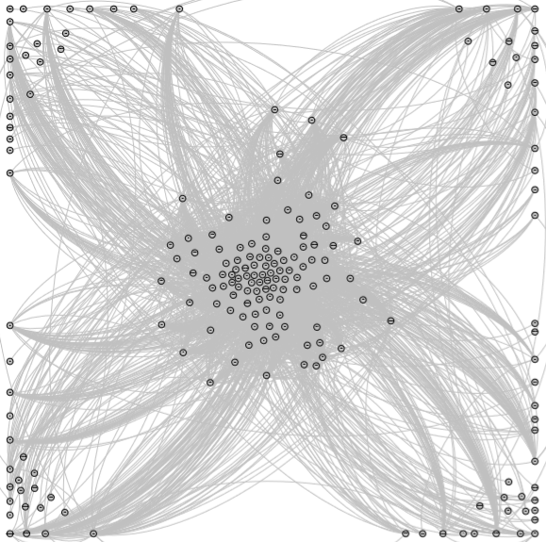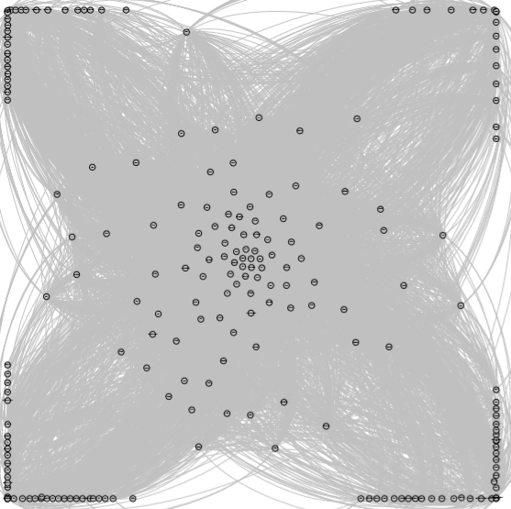

**Obs.: Grafos elaborados a partir do programa Gephi versão 0.9.1. Distribuição: *Force Atlas* *2***

Nos cantos dos grafos se encontram os países com valores muito baixos de comércio, o que faz com que eles fiquem aglomerados e distantes do centro. Em 2015, a aglomeração nos cantos da rede aumentou o que reflete o afastamento ainda maior desses países com relação ao centro. Ademais, a densidade (razão entre número de ligações existentes e todas as possíveis) mais elevada em 2015 aponta para a existência de um número maior de fluxos de comércio entre os países. Isso significa que países que não participavam do comércio de medicamentos em 1995 ingressaram posteriormente, o que sugere um processo de abertura de países que antes eram fechados ao comércio.

As métricas do Gráfico 1 reforçam a interpretação acima a partir da observação das redes. Os indicadores representados por linhas (densidade e modularidade - métrica de rede para observar o número de *clusters* de um determinado grafo) devem ser lidos pela escala à esquerda do gráfico, e os representados por colunas (grau médio – número de conexões médio dos nós de uma rede - e diâmetro – a maior distância de toda a rede entre dois nós) devem ser lidos pela escala à direita do gráfico. De 1995 a 2015, a densidade da rede (o quão completa a rede está) e o grau médio dos vértices aumentaram, o que caracteriza a elevação nas conexões comerciais entre os países. Contudo, o diâmetro diminuiu, de 6 em 1995 para 5 em 2015, tendo diversas vezes alcançado o valor 4 durante os 20 anos estudados. Isso sugere que as novas conexões não foram somente estabelecidas entre países que já participavam do comércio mundial, mas também por países que ainda não estavam integrados à rede. Os processos de abertura econômica registrados em países como Índia e Brasil, na década de 1990, reforçam essa interpretação.

**Gráfico 1: Métricas de rede: 1995 a 2015**

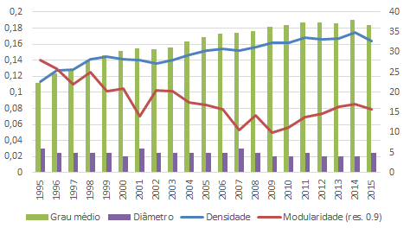

**Obs.: Métricas calculadas pelo Gephi versão 0.9.1.**

Outro dado importante se verifica pela diminuição do índice de modularidade entre 1995 e 2015. A modularidade é um valor que varia de -1 a 1, e mensura a densidade das conexões existentes dentro das comunidades em comparação com as ligações existentes entre as comunidades (BLONDEL ET AL., 2008). Dessa forma, valores mais próximos a 1 revelam uma rede que apresenta forte propensão à formação de comunidades (grupos de países que possuem relação comercial mais forte entre sí do que com outros que não integram o mesmo grupo). À medida que as conexões entre comunidades diferentes aumentam, os diferentes grupos passam a se unir, formando grupos maiores (mais elementos), embora menos numerosos (menor número de comunidades distintas).

Os Grafos 3 e 4 representam, de outra maneira, a diminuição do valor da modularidade. Em 1995, foram detectadas 6 comunidades, com a maior delas possuindo pouco mais de 50 países. Em 2015, esse número foi reduzido para 5 comunidades, com a maior possuindo mais de 100 países. Isso não significa necessariamente aumento da concentração do comércio de medicamentos, uma vez que a densidade da rede está aumentando, mas pode sugerir que um número maior de países está realizando importações das mesmas origens. Os países exportadores, portanto, passaram a diversificar mais seus parceiros comerciais para exportação em 2015, indo além dos parceiros tradicionais com os quais comercializavam em 1995.

Em 1995, é possível observar o grupo dos países do continente americano (em azul), fortemente conectados e próximos entre sí, com exceção de Estados Unidos e Canadá que, apesar de serem identificados como parte desse grupo, estão posicionados mais próximos ao centro. Outros países desenvolvidos estão divididos entre o grupo verde e vermelho, o que sugere a existência de grupos mais separados entre sí no ano de 1995. Com a progressiva diminuição da modularidade de rede durante os 20 anos que se passaram, os grupos se tornaram mais próximos, diminuindo o número de comunidades diferentes. O tamanho dos nós indica o grau de saída (número de destinos de exportação) dos medicamentos, implicando maior presença na rede de comércio. Os países à margem do grafo apresentam menor grau de conexão com a rede, apresentando também maior propensão a se inserir na mesma por meio das importações.

Além disso, nota-se que o grau de saída dos países que já estavam próximos ao centro da rede aumentou consideravelmente, representando expansão do número de parceiros comerciais. Embora muitos países tenham aumentado o número de parceiros comerciais, a liderança permanece ocupada pelos países desenvolvidos. Destaca-se o desempenho da China, que, em 2015, passa a ocupar o segundo lugar em destinos de exportação de seus medicamentos. O avanço de outros países menos desenvolvidos no número de destinos de exportação também é significativo, ocorrendo tanto por meio de estratégias de multinacionais que alocam parte de seu processo produtivo em outros países quanto pelo crescimento de empresas nacionais, nesse caso, principalmente atuando no segmento de genéricos.

O Gráfico 3 apresenta os principais países exportadores por grau de saída, isto é, por número de destinos que seus medicamentos possuem no cenário internacional (eixo vertical). Os países com maior grau de saída em 2015 estão à esquerda do gráfico, que apresenta valores para 2015 e 1995. Verifica-se que os países, de uma forma geral, elevaram o número de conexões, demonstrando que aumentaram sua presença no comércio internacional de medicamentos. Porém, alguns países aumentaram sua participação mais do que proporcionalmente no período. Este é o caso da China, Índia, Itália, Turquia e Coréia.

**Gráfico 3: Grau de saída no comércio de medicamentos**

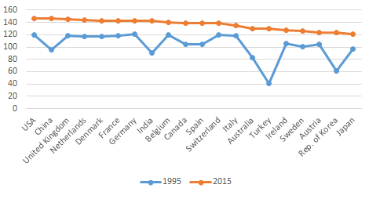

**Fonte: Comtrade: elaboração própria.**

A análise dos Grafos 3 e 4 e da evolução do grau de saída dos países desenvolvidos (Gráfico 3) permite constatar a permanência de uma estrutura do tipo centro periferia, com os países mais desenvolvidos apresentando a maior variedade de destinos de exportação de seus medicamentos.

A variedade de parceiros no comércio de medicamentos representa a importante capacidade de lidar com regimes regulatórios distintos, ao mesmo tempo em que se seguem rigorosos padrões de qualidade estabelecidos por órgãos nacionais e internacionais. Portanto, o aumento do grau de saída de diversos países, inclusive os que não estão tão ao centro da rede pode indicar o crescimento da padronização dos processos produtivos.

**Grafo 3: Comunidades: 1995 Grafo 4: Comunidades: 2015**

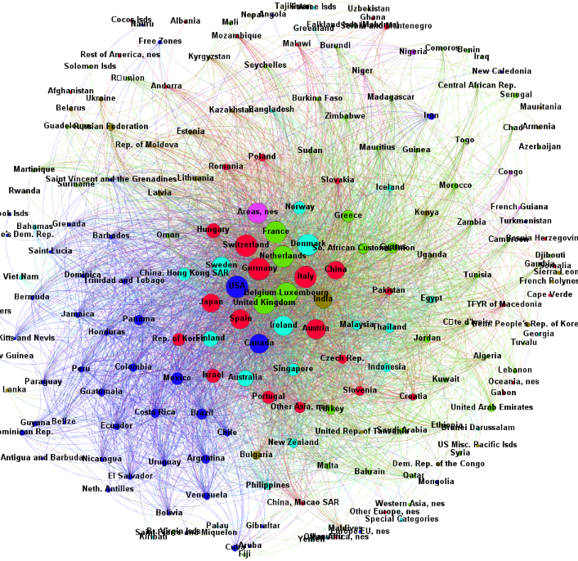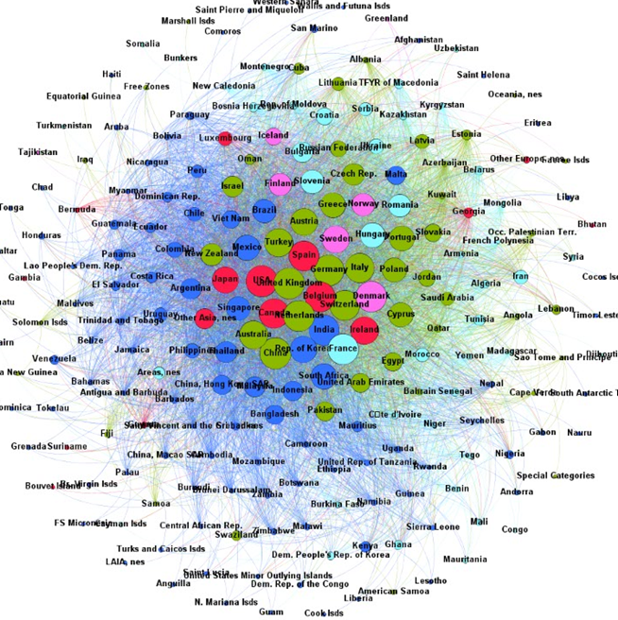

O**bs.: Grafos elaborados pelo programa Gephi, versão 0.9.1. Distribuição: *Fruchterman Reingold*.**

**7. BRASIL, IRLANDA E ÍNDIA**

A compreensão do quadro geral da rede de comércio de medicamentos nos permite analisar os desempenhos individuais do Brasil, da Irlanda e da Índia. Esses países foram selecionados por representarem escolhas e desenhos de políticas industriais para o setor distintas ao longo do século XX, que acabaram por refletir na estrutura produtiva e desempenho comercial em um período posterior.

A especialização da Índia em medicamentos genéricos, comercializados a preços mais baixos, reflete-se na maior presença deste país nos mercados periféricos, caracterizados por menor poder aquisitivo. Poucas conexões são visíveis uma vez que, sendo ela presente especialmente em países menos desenvolvidos (Sri Lanka, Bangladesh, Nepal, Gana, Nigéria, entre outros) seus fluxos de exportação ficam mais dispersos. Esses países são os principais responsáveis pelo crescimento do grau de saída da Índia. Contudo, a Índia também realiza exportações para Reino Unido, França, Espanha e Suíça, o que sugere que, em 1995, este país já apresentava uma considerável capacidade competitiva no segmento dos genéricos

A Irlanda, por sua vez, ao adotar uma estratégia de atração de multinacionais, acaba por estabelecer vínculos comerciais mais significativos com países desenvolvidos, em especial os países-sede das empresas que direcionaram investimentos para plantas produtivas na Irlanda. Concentrando-se em medicamentos de maior valor agregado, as empresas que atuam na Irlanda exportam principalmente para o mercado europeu e para os Estados Unidos. Desse modo, diferente da Índia, a Irlanda se mantém mais afastada dos países menos desenvolvidos, integrando o centro da rede de comércio.

**Grafo 5: Brasil, Índia e Irlanda: 1995**

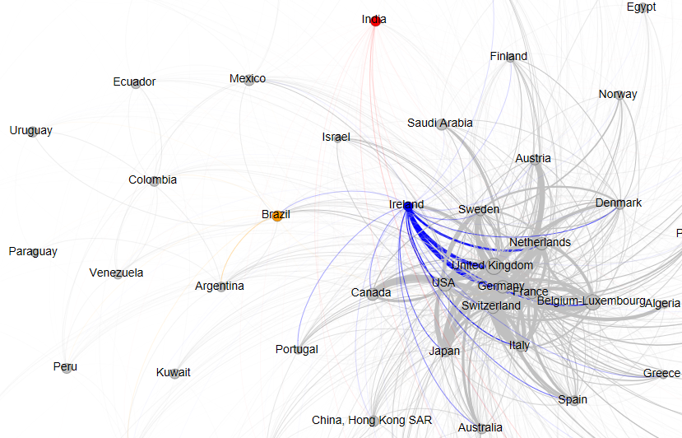

**Fonte: Comtrade. Grafos elaborados pelo programa Gephi, versão 0.9.1. Distribuição: *Force Atlas 2*.**

No caso do Brasil, verifica-se uma forte concentração das exportações no mercado regional, o que torna o país exportador para países da América Latina e importador de países europeus e dos Estados Unidos. O Brasil está situado mais próximo ao centro do que a Índia. Contudo, os déficits comerciais apresentados pelo país em medicamentos no ano de 1995, revelam que o Brasil não se aproxima do centro devido às exportações que realiza, mas sim devido ao elevado volume de importações. O processo de abertura econômica, realizado no início dos anos 1990, reforça a interpretação de que o Brasil, nesse período, acabou por se inserir no comércio internacional revelando a sua dependência produtiva e tecnológica.

O Grafo 6, relativo a 2015, apresenta mudanças consideráveis para os países analisados, em especial a Índia. Pode-se notar, em primeiro lugar, a maior proximidade com os países centrais, fruto do adensamento das exportações realizadas para esses países, principalmente para os Estados Unidos. O desempenho indiano nesse mercado é fruto de dois fatores conjuntos: a especialização da Índia em genéricos no mesmo período em que os Estados Unidos estavam concentrando esforços em diminuir custos com saúde. Ao longo dos anos 2000 também expirou um grande número de patentes. A Índia desenvolveu considerável capacidade tecnológica na produção de medicamentos genéricos e, portanto, foi capaz de aproveitar as janelas de oportunidade que surgiram. Além disso, a Índia aumentou as exportações para outros países, como o Reino Unido, África do Sul e Rússia.

**Grafo 6: Brasil, Índia e Irlanda: 2015**

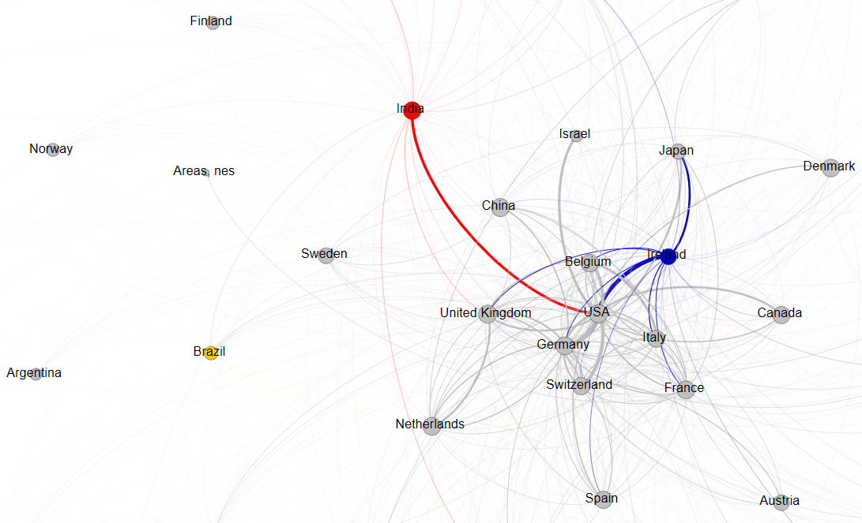

**Fonte: Comtrade. Grafos elaborados pelo programa Gephi, versão 0.9.1. Distribuição: *Force Atlas 2*.**

A Irlanda permaneceu próxima ao centro do comércio de medicamentos, mantendo vínculos fortes principalmente com Estados Unidos, Alemanha, Reino Unido e Japão. Verifica-se, portanto, a atuação das multinacionais que, devido as políticas de atração de investimento estrangeiro conduzidas pela Irlanda, destinaram grandes montantes para o estabelecimento de operações nesse país. Essa estratégia, diferente da adotada pela Índia, acaba por colocar os dois países em situação bastante distinta na rede: enquanto a Índia fortalece sua posição em países periféricos e em alguns países desenvolvidos, a Irlanda permanece concentrada nos mercados mais desenvolvidos.

O Brasil permanece em uma situação periférica em comparação com Índia e Irlanda, o que se verifica tanto pela posição que ocupa na rede, quanto pelo déficit comercial crescente em medicamentos. Embora tenha elevado o número de parceiros comerciais, o Brasil acaba intensificando o déficit no comércio de medicamentos. Uma observação interessante é que o principal destino de exportação de medicamentos do Brasil é a Dinamarca, que no Grafo 6 está bastante distante do Brasil. Isso significa que, apesar de ser um parceiro importante para o Brasil, trata-se de um volume de comércio bastante irrisório no contexto da rede de comércio. O Brasil diversificou seus parceiros comerciais, mas com relação aos principais fluxos, promovidos entre países desenvolvidos, acaba permanecendo à margem do comércio de medicamentos.

**8. CONSIDERAÇÕES FINAIS**

O estudo comparado de países que promoveram diferentes estratégias de desenvolvimento ao longo de décadas para o setor farmacêutico pôde revelar importantes características das políticas necessárias para que esse objetivo tenha sucesso. O desempenho crescentemente positivo de uma indústria específica – alvo de políticas industriais ativas – reforça a ideia de que o progresso obtido foi alcançado devido a essas intervenções, e não somente por conta da abertura comercial, embora ela também tenha tido um papel importante para explicar os resultados em termos de comércio internacional.

A perspectiva neoschumpeteriana/evolucionária de política industrial adotada neste artigo enfatiza o aprendizado e a inovação como elementos-chave da produtividade e do desenvolvimento. Nesse sentido, a elaboração de um ambiente propício e o estímulo ao acúmulo de competências científicas e tecnológicas se mostraram elementos centrais para o sucesso no cenário internacional, ambiente onde ocorre verdadeiramente a competição na indústria farmacêutica. Desse modo, verifica-se que o argumento de Amendola, Dosi e Papagni (1993) de que o determinante de longo prazo das pautas exportadoras e importadoras de um país possui forte relação com as competências tecnológicas desenvolvidas pelas empresas e instituições públicas e privadas, mostra-se mais importante do que elementos como taxa de câmbio, juros e renda nacional.

Podemos perceber também que condições iniciais distintas implicam na impossibilidade de se utilizar um mesmo receituário de políticas para todos os países, uma vez que o fator institucional tanto condiciona quanto é condicionado pelas intervenções políticas elaboradas pelos governos. Portanto, o sucesso depende de diferentes arranjos e políticas regulatórias, observando-se a maneira com que essas influenciam os processos de aprendizado e seleção das empresas (Cimoli, Dosi, e Stiglitz, 2009). Nesse sentido, destacam-se as diferenças apresentadas pelas políticas indianas e irlandesas: enquanto a Índia privilegiou a sua indústria nacional criando mecanismos de incentivo à prática de reengenharia na década de 1970, a Irlanda investiu na atração de empresas multinacionais, sem, no entanto, deixar de se preocupar com a consolidação de uma base de conhecimento local, por meio de políticas que procuravam vincular empresas locais às atividades das multinacionais que, para poderem usufruir das vantagens fornecidas pelos incentivos irlandeses, deveriam demandar atividades das empresas irlandesas em seu processo produtivo.

O caso do Brasil demonstra ser o que obteve menor êxito em transformar a sua indústria farmacêutica local, especialmente por conta da descontinuidade das políticas de capacitação nacional que vinha implementando durante a década de 1970 e 1980. Com a abertura econômica e o abandono das políticas industriais na década de 1990, as empresas multinacionais já instaladas no Brasil passaram a importar medicamentos e insumos de suas matrizes, no que foram imitadas por empresas domésticas. O déficit comercial aumentou, e o país permaneceu conectado ao centro da rede de comércio mais por conta das importações do que pelas exportações.

As condições nas quais os países implementaram suas políticas, bem como a continuidade das mesmas (com a devida capacidade de adaptação/flexibilização de acordo com as mudanças no ambiente econômico), o *design*, modo de implementação e capacidade de avaliação contínua dos resultados obtidos se mostraram essenciais para o sucesso de uma estratégia de desenvolvimento do setor. Não é possível esperar que medidas isoladas de incentivo ao esforço inovativo, descoladas do ambiente regulatório e distante da lógica de negócios apresentem resultados satisfatórios em termos de capacitação tecnológica. Contudo, somente a abertura econômica de um país não é suficiente para a aquisição de capacidade tecnológica e produtividade. Um conjunto de elementos precisa ser levado em conta para que as empresas possam se engajar em esforço de aprendizado e, com isso, apresentar condições reais de elevar sua competitividade a nível internacional.

REFERÊNCIAS BIBLIOGRÁFICAS

AMENDOLA, Giovanni; DOSI, Giovanni; PAPAGNI, Erasmo. The dynamics of international competitiveness. *Weltwirtschaftliches Archiv*, volume 129, p. 451–471, set. 1993.

ANVISA. Agência Nacional de Vigilância Sanitária. Disponível em: <http://portal.anvisa.gov.br/resultado-de-busca?p_p_id=101&p_p_lifecycle=0&p_p_state=maximized&p_p_mode=view&p_p_col_id=column-1&p_p_col_count=1&_101_struts_action=%2Fasset_publisher%2Fview_content&_101_assetEntryId=352813&_101_type=content&_101_groupId=33>. Acesso: 17 nov. 2017.

Bastian, Eduardo Figueiredo. 2008. “As Experiências Chinesa e Irlandesa de Catching-Up na Década de 1990: Algumas Lições.” Universidade Federal do Rio de Janeiro.

BELL, Martin; PAVITT, Keith. The development of technological capabilities. In: HAQUE, Irfan ul (Ed.). **Trade, Technology and International Competitiveness**. Washington: The World Bank, 1995, p. 69–101

BENEDICTIS, Luca De; NENCI, Silvia; SANTONI, Gianluca; TAJOLI, Lucia; VICARELLI, Claudio. Network analysis of world trade using the BACI-CEPII dataset. *Global Economy Journal*. Vol. 14. 2014.

BLONDEL, Vincent D; GUILLAUME, Jean-Loup; LAMBIOTTE, Renaud; LEFEBVRE, Etienne. Fast unfolding of communities in large networks. ***Journal of Statistical Mechanics: Theory and Experiment***, vol. 10008, p. 6, 2008.

CANCHUMANI, Roberto Mario Lovón. A Produção de Fármacos e Medicamentos no Brasil e na Índia: Uma Análise Comparativa (1995-2001). *ICIM - International Conference on Innovation and Management*. [http://www4.pucsp.br/icim2009/ingles/downloads/papers/TL_006_PROD_ FaRMACOS_MEDICAMENTOS.pdf](http://www4.pucsp.br/icim2009/ingles/downloads/papers/TL_006_PROD_%20FaRMACOS_MEDICAMENTOS.pdf). 2009.

CASTALDI, Carolina; CIMOLI, Mario; CORREA, Nelson; DOSI, Giovanni. Technological learning, policy regimes, and growth: The long-term patterns and some specificities of a globalized economy. In: CIMOLI, Mario; DOSI, Giovanni; STIGLITZ, Joseph (Eds.) **Industrial Policy and Development**. New York: Oxford University Press, p. 39–79, 2009.

CIMOLI, Mario; DOSI, Giovanni; STIGLITZ, Joseph. The political economy of capabilities accumulation: The past and future of policies for industrial development. In: CIMOLI, Mario; DOSI, Giovanni; STIGLITZ, Joseph (Eds.) **Industrial Policy and Development**. New York: Oxford University Press, p. 39–79, 2009.

DOSI, Giovanni; NELSON, Richard. Technical change and industrial dynamics as evolutionary processes. In: HALL, Bronwyn; ROSENBERG, Nathan (Eds). **Handbook of the Economics of Innovation.** Pisa: Elsevier, p. 51 – 127, 2009.

DOSI, Giovanni; SOETE, Luc. Technological change and international trade. In: DOSI, Giovanni; FREEMAN, Christopher; NELSON, Richard; SILVERBERG, Gerald; SOETE, Luc. **Technical Change and Economic Theory.** Londres: Pinter Publishers Limited, p. 401–432, 1988.

DREWS, Jürgen; RYSER, Stefan. Pharmaceutical innovation between scientific opportunities and economic constraints. **Drug Discovery Today**, vol. 2, set. 1997.

DUNNING, John. What’s wrong—and right— with trade theory? **The International Trade Journal,** vol. 9, n. 2, p.163–202, 1995.

FAGERBERG, Jan. Technology and international differences in growth rates. **Journal of Economic Literature**, vol. 32, n. 3, p. 1147–1175, 1994.

FITZPATRICK, Jim. Discussion Paper from Ireland on Building Sustainable Competitive Advantage in Irish Industry. Dublin: Fitzpatrick Associates, 2001.

FRUCHTERMAN, Thomas; REINGOLD, Eduard. Graph drawing by force‐directed placement. ***Software: Practice and Experience,*** vol. 21, n.11, p. 1129–1164, 1991.

GUENNIF, Samira; RAMANI, Shyama. Explaining divergence in catching-up in pharma between India and Brazil using the NSI framework. ***Research Policy***, vol. 41, n. 2, nov. 2012.

GUIMARÃES, Edson. Evolução das teorias de comércio internacional. ***Estudos Em Comércio Exterior***, vol. 1, n. 2, p. 1–19, 1997.

HASENCLEVER, Lia; PARANHOS, Julia. The development of the pharmaceutical industry in Brazil and India: technological capability and industrial development. ***L’emergence: Des Trajectories Aux Concepts***. Bordeaux, nov. 2008. Disponível em: <http://esope.gretha.u-bordeaux4.fr/sites/esope.gretha/IMG/pdf/bordeaux_-_hasencleverparanhos_-_publication_submission_1_.pdf>.

HASENCLEVER, Lia et al. O Instituto de patentes *pipeline* e o acesso a medicamentos: aspectos econômicos e jurídicos deletérios à economia da saúde. ***Revista de Direito Sanitário***, vol. 11, n. 2, p. 164–188, out. 2010.

HASENCLEVER, Lia; PARANHOS, Julia; CHAVES, Gabriela Costa; DAMASCENO, Claudio. Uma análise das políticas industriais e tecnológicas entre 2003-2014 e suas implicações para o complexo industrial da saúde. In.: HASENCLEVER, Lia; OLIVEIRA, Maria Auxiliadora; PARANHOS, Julia; CHAVES, Gabriela Costa. ***Desafios de Operação E Desenvolvimento Do Complexo Industrial Da Saúde.*** Rio de Janeiro: E-Papers Serviços Editoriais Ltda, p. 99–124, 2016.

JACOMY, Mathieu; VENTURINI, Tommaso; HEYMANN, Sebastien; BASTIAN, Mathieu. ForceAtlas2, a continuous graph layout algorithm for handy network visualization designed for the Gephi software. ***PLoS ONE,*** vol. 9, n. 6, p. 1–12, 2014.

KANDOGAN, Yener. Topological properties of the international trade network using modified measures. ***The International Trade Journal****,* p. 1–25, 2017.

LEE, Jae Woo; MAENG, Seong Eun; HA, Gyeong-Gyun; LEE, Moon Hyeok; CHO, Eun Seong. Applications of complex networks on analysis of world trade network. ***Journal of Physics: Conference Series***, fev. 2013.

MALERBA, Franco; ORSENIGO, Luigi. Technological regimes and sectoral patterns of innovative activities. ***Industrial and Corporate Change****,* vol. 6, n. 1, 1997.

MARSILI, Orietta. *The Anatomy and Evolution of Industry: technological change and industrial dynamics.* Cheltenham: Edward Elgar, 2001.

NASSIF, André. A economia indiana no período 1950-2004 - da estagnação ao crescimento acelerado. ***Textos Para Discussão***107. Rio de Janeiro, 2006.

NELSON, Richard; WINTER, Sidney. *An Evolutionary Theory of Economic Change*. ***Cambridge MA Belknap*.** Vol. 93. Cambridge: The Belknap Press of Harvard University Press, 1982.

PAUS, Eva. *Foreign investment, development, and globalization: can Costa Rica become Ireland?* Edição 1. New York: Palgrave Macmillan US, 2005.

PAVITT, Keith. Sectoral Patterns of Technical Change: towards a taxonomy and a theory. **Research Policy**, v. 13, n. 6, dezembro, pp. 343-373, 1984.

RAY, Amit Shovon. Aprendizagem e inovação na indústria farmacêutica indiana: o papel da IFI e outras intervenções políticas. **Revista Eletrônica de Comunicação, Informação & Inovação em Saúde,** vol. 2, n.2, p. 74–80, jul.-dez., 2008.

REYES, Javier; SCHIAVO, Stefano; FAGIOLO, Giorgio. Using complex networks analysis to assess the evolution of international economic integration: the cases of east asia and latin america. **The Journal of International Trade & Economic Development,** vol. 19, n. 2, p. 215–39, 2010.

SCHUMPETER, Joseph Alois. Capitalism, Socialism, and Democracy. *Capitalismo, Socialismo E Democracia*. Rio de Janeiro: Editora Fundo de Cultura, 1961.

SUZIGAN, Wilson; FURTADO, João. Política industrial e desenvolvimento. **Revista de Economia Política**, vol. 26, n. 2, p. 163–185, 2006.

TORRES, R. L. **Capacitação Tecnológica na Indústria Farmacêutica Brasileira**. 2015. 213 f. Tese de Doutorado, Universidade Federal do Rio de Janeiro, Rio de Janeiro, 2015.

VIEIRA, Vera Maria da Motta; OHAYON, Pierre. Inovação em fármacos e medicamentos: estado-da-arte no Brasil e políticas de P&D. **Revista** **Economia e Gestão**, Belo Horizonte, vol. 6, n. 13, 2006.

1. Pesquisador do Grupo de Estudos em Economia Industrial (GEEIN) - FCLAr/UNESP.
2. Professor do Departamento de Economia e pesquisador do GEEIN - FCLAr/UNESP.
3. Professora do Instituto de Economia (UFRJ) e Universidade Cândido Mendes/Campos.
4. Disponível em https://fred.stlouisfed.org/.